XXXXX ORTAOKULU
2025-2026 EĞİTİM-ÖĞRETİM YILI 5. SINIF ALMANCA DERSİ
1.DÖNEM 2.YAZILI SINAVI SORULARI

AD-SOYAD: | SINIF: | PUAN:
NUMARA: | TARİH: | PUAN:
- Beantworten Sie die Fragen!(Soruları kendinize göre cevaplayın!) (4x5=20p)

- Wie geht es dir? …………………………………………………………………..
- Wie heißt du? …………………………………………………………………..
- Wie alt bist du? …………………………………………………………………
- Woher kommst du? …………………………………………………………….

- Schreiben Sie die Namen der Länder unter die Flaggen. (Bayrakların altna ülkelerin isimlerini yazınız.) (4x5=20P)

Aserbaidschan | Deutschland | die Schweiz | Türkiye | Österreich

..……..…………… | ..………………… | ………………….. | ……………………

- Ergänzen Sie die Lücken mit den Sprachen nach den gegebenen Flaggen(Boşluklara ilgili ülkelerde konuşulan dilleri yazınız). (4x5=20P)

a) Ich bin Aysen. Ich spreche .......................................( )
b) Ich bin Filiz. Ich spreche ..........................................( )
c) Ich bin Murat. Ich spreche .......................................( )
d) Ich bin Ahmet. Ich spreche .......................................( )

- Schreiben Sie die Zahl auf Deutsch.(işlemin sonucu olan sayıyı Almanca olarak yazınız.) (4x5=20P)

a) 10 x 2 = ……………
b) 20 + 40 + 10 = …………….
c) 4 x 2 + 30 = …………….
d) 2 x 100 – 135 = ……………..
- Woher kommen die Personen und welche Sprachen sprechen sie? Schreibe Sätze wie im Beispiel.(Cümleleri örnekte olduğu gibi ülke ve konuşulan dille doldurunuz ) (4x5=20P)

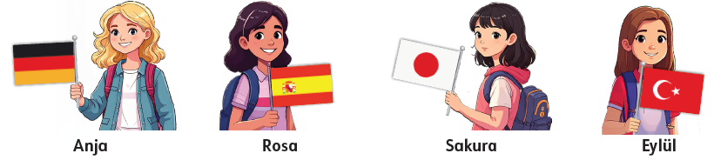

- Anja kommt aus Deutschland und spricht Deutsch.
- Rosa ………………………………………………………..
- Sakura ………………………………………………………
- Eylül ………………………………………………………..
- Klaus ………………………………………………………..

- Hören (10x10=100P)

Hallo! Ich bin Lukas. Ich bin ………………….. Jahre alt.
Ich…………………aus Deutschland und ……………………… in Hamburg.
Ich spreche ……………….., Englisch und Spanisch.
Das ist meine Familie. Meine …………………heißt Maria.

Mein …………………. heißt Markus. Meine …………………….. heißt Rilke.
Mein ………………….. heißt Thomas. Mein ………………… heißt Karl und meine …………………………. heißt Petra.

- Sprechen (25x4=100P)
KRİTERLER
1. Uygun ve etkin konuştu. Akıcı konuştu.(25) | 2. Kelimeleri anlamına uygun, yerinde kullandı. (25) | 3. Kelimeleri doğru telaffuz etti. Doğru vurgulama ve tonlama yaptı. (25) | 4. Kendisine sorulan sorulara doğru cevaplar verdi.(25) | Toplam:  (100puan)


Viel Erfolg!

XXXXXXXXXXXXX XXXXXXXXX
Deutschlehrer Schulleiter

